MANUAL UNICO DE RENDICION DE CUENTAS DE LA ENTIDAD AGUAS DEL HUILA S.A E.S.P



DIAGNOSTICO

Aguas del Huila S.A E.S.P, dentro de su compromiso con la transparencia y la participación ciudadana, presenta su estrategia de rendición de cuentas a adelantar dentro de cada vigencia, la cual busca crear y/o fomentar espacios que permitan a los públicos de interés acercarse a la gestión institucional y misional de la entidad. Por lo anterior, la Entidad, dentro del Plan de Acción y de atención al ciudadano para cada vigencia, refleja los compromisos y trabajos realizados en materia de rendición de cuentas.

En este sentido la Entidad Aguas del Huila S.A E.S.P busca, a través de la definición de esta estrategia, garantizar los mecanismos adecuados de interlocución y diálogo, con el propósito de brindar confianza y seguridad a los diferentes grupos de interés, comunidad, usuarios y clientes que tienen vinculo de manera directa e indirecta y fomentar estrategias de mejora continua frente a las actividades, proyectos o programas que no han podido ejecutar; La Entidad dentro de su estrategia de rendición de cuentas utilizará, diferentes espacios de socialización de su actividad misional y de gestión.

GRUPOS DE INTERES

De acuerdo con la identificación de los grupos de interés y con el fin de legitimar y Fortalecer el ejercicio de la rendición de cuentas, la Empresa De Servicios Públicos Domiciliarios Aguas del Huila S.A E.S.P tiene como grupo de interés a la comunidad o población Huilense en general, Principalmente los usuarios y/o clientes de nuestros productos y servicios, buscando con esto responder a dudas e inquietudes que se puedan presentar acerca de nuestra empresa en los diferentes escenarios de rendición de cuentas

OBJETIVO GENERAL

Consolidar la rendición de cuentas como un proceso de información a la comunidad sobre lo que se hace, como se hace, que se logró y que nos falta. De la misma forma, Generar a través de un conjunto de estructuras, prácticas y resultados mecanismos de información, explicación y confrontación sobre los actos realizados por la Entidad a otras instituciones públicas, organismos internacionales, ciudadanos y sociedad civil. Lo anterior facilitando el derecho al control social y la vigilancia ciudadana, alienado a los principios de trasparencia de la gestión de la administración pública, buen gobierno, eficiencia, eficacia y anticorrupción.

OBJETIVOS ESPECIFICOS

- Dar a conocer a la ciudadanía en general la estructura, prácticas, actividades, estrategias y resultados de los procesos misionales de la Entidad, por medio de los diferentes mecanismos que se definan dentro de la estrategia de rendición de cuentas.

- Fortalecer la confianza con nuestros usuarios y clientes basados en la transparencia y legitimidad de la Gestión.

- Ajustar la gestión de la entidad en función de los resultados y difusión de los mismos.

- Fomentar el dialogo y la retroalimentación entre los funcionarios públicos y la ciudadanía.

- Revisar el avance obtenido sobre las actividades planteadas durante el Plan de Desarrollo del cuatrienio.

- Concluir con este análisis la estrategia para lograr las actividades pendientes

ESTRATEGIAS DE COMUNICACION

Elaborar y ejecutar una estrategia de comunicación solida de rendición de cuentas identificando los alcance de los resultados esperados, adoptando este espacio de convocación masiva donde se reúnen grupos tan importantes como lo es la comunidad, además cuenta con una estrategia de comunicación en donde se refleja el público de interés, el tipo de comunicación que este va a recibir, el medio que se utiliza, al igual que las diferentes herramientas que utiliza para visualizar la gestión, logros y compromisos de la entidad en el marco de los principios de Buen Gobierno.

ESTRATEGIA DE TRANSPARENCIA

Esta se basa en la difusión de la información a la comunidad haciendo públicos los procesos que desarrolla la entidad Aguas del Huila S.A E.S.P y las decisiones administrativas, operacionales y técnicas a lo largo del desarrollo de su presupuesto y en la búsqueda del cumplimiento de sus metas basadas en su plan de acción y el plan de desarrollo. Por lo anterior se deciden adoptar los siguientes lineamientos.

- Claridad y publicidad de las actuaciones y acciones públicas por parte de los funcionarios de la entidad.

- Utilización de diferentes medios o instrumentos que permitan hacer pública o entregar a cualquier persona interesada o grupo de interés, información sobre el funcionamiento, trabajo y procedimientos internos sobre la administración de los recursos financieros y humanos, así como los criterios con que se toma decisiones al interior sobre cada una de las actividades desarrolladas.

- La divulgación y entrega de información oportuna, confiable, suficiente, de fácil comprensión y disponible para la ciudadanía.

- Receptividad por parte de los servidores públicos ante las críticas, propuestas, peticiones, quejas o sugerencias de la comunidad frente a la Gestión realizada.

ELEMENTOS DE LA RENDICION DE CUENTAS

De acuerdo con lo establecido por el Departamento Administrativo de la Función Pública, en su manual único de rendición de cuentas, los elementos fundamentales para tener en cuenta para una adecuada, apropiada y correcta estrategia de rendición de cuentas son la información, el diálogo y los incentivos.

Información: se refiere a la generación de datos y contenidos sobre la gestión, el resultado de esta y el cumplimiento de sus metas misionales y las asociadas con el plan de desarrollo Nacional, departamental o municipal, así como la disponibilidad, exposición y difusión de datos, estadísticas o documentos por parte de las entidades públicas. Esta información, datos y los contenidos deben cumplir el principio de calidad de la información y lenguaje claro para llegar a todos los grupos

Dialogo: se refiere a aquellas prácticas en que las entidades públicas, después de entregar información, dan explicaciones y justificaciones o responden las inquietudes de la comunidad frente a sus acciones y decisiones en diferentes espacios, bien sea presenciales-generales, segmentados o virtuales por medio de nuevas tecnologías, donde se mantiene un contacto directo de interacción, pregunta-respuesta y aclaraciones sobre las expectativas mutuas de la relación.

Incentivos: se refiere a las acciones de las entidades públicas que refuerzan el comportamiento de servidores públicos y ciudadanos hacia el proceso de rendición de cuentas. Se trata entonces de llevar a cabo gestiones que contribuyan a la interiorización de la cultura de rendición de cuentas en los servidores públicos y en los ciudadanos.

DEFINICION DE LAS ACCIONES PARA LA RENDICION

Información: La Entidad pone a disposición de todos los ciudadanos y demás grupos de interés los documentos e información que dan cuenta de la gestión de Aguas del Huila S.A E.S.P, desde la planeación, gestión, hasta el control y evaluación de los resultados obtenidos durante cada vigencia, teniendo en cuenta que la documentación a que esto se refiere se presenta en estadísticas, procesos, procedimientos, manuales, información de interés, reportes, informes entre otros; dentro los componentes que se reportan se encuentran:

Para tal efecto la Entidad publica y socializa en un espacio exclusivo en la página web denominado “transparencia” la siguiente información de interés general de manera oportuna y permanente:

  - Presupuesto
  - Informe de ejecución presupuestal
  - Histórico de Ejecución presupuestal
  - Informe de gestión
  - Planes de Acción
  - Indicadores de desempeño
  - Informe de control interno
  - Matrices de riesgo
  - Socialización código de integridad
  - Estados financieros
  - Plan anual de adquisiciones
  - Procesos de contratación
  - Histórico de contratación
  - Plan de Anticorrupción y de Atención al ciudadano
  - Informe de gestión de solicitudes y PQR

Esta información puede ser consultada en: http://aguasdelhuila.gov.co/index.php/institucional/transparencia-y-acceso-a-la-informacion

Dialogo: Los mecanismos para promover el dialogo con los diferentes grupos de interés incluyen en forma simultánea jornadas presenciales con la ciudadanía y el uso de las tecnologías de la información como se muestra a continuación:
Acción | Actividad
Foros | Reunión pública en la cual diversas organizaciones y entidades públicas deliberan e intercambian ideas y opiniones, para evaluar el cumplimiento de las políticas, planes, programas o proyectos de alguna entidad o sector.
Redes Sociales | Publicar información relevante de la Gestión de la Entidad a través de Facebook, Twiter y brindar a los usuarios la posibilidad de interactuar a través de estos medios.
Indicadores de Gestión | Publicar en la Página Web de la Entidad, los resultados de los indicadores de gestión. Con esta publicación el usuario o ciudadano podrá conocer el nombre del indicador, proceso, resultado, meta, cómo y cuándo se mide.
Cartelera | Publicar en la cartelera de las instalaciones de la Entidad, información relacionada con la protección de los derechos de los Usuarios, para que sea conocida por los ciudadanos que acuden a las instalaciones de la Entidad, así mismo información relevante de los proyectos y programas que se vienen adelantando.
Capacitación Presencial | Capacitar a los grupos sociales como vocales de control y ciudadanía en lo que soliciten en diferentes zonas del Departamento.

Incentivos: Se refieren a las prácticas de las entidades públicas, tanto para servidores públicos como ciudadanos, que refuerzan el comportamiento de estos hacia el proceso de rendición de cuentas. De otra parte son aquellas acciones que contribuyan a la interiorización de la cultura de rendición de cuentas en los servidores públicos y ciudadanos.

Los incentivos están orientados a motivar la realización de procesos de rendición de cuentas, promoviendo comportamientos institucionales para su cualificación mediante la capacitación, el acompañamiento y el reconocimiento de experiencias. La selección de las acciones del elemento incentivos dependerá de los recursos disponibles por la entidad.
Iniciativa | Actividad
Capacitación servidores públicos y ciudadanos | Espacio académico, de educación continua y permanente, por medio del cual la entidad refuerza su capacidad de gestión y conduce la formación de un público idóneo en la discusión de los temas naturales a su misión. Así mismo, puede contribuir a reforzar patrones de conducta que promuevan al interior de los servidores públicos la cultura de la Rendición de Cuentas.
Encuesta y difusión de resultados | Esta herramienta resulta de gran utilidad teniendo en cuenta la facilidad de realizar seguimiento según la periodicidad con la cual se levante la información. Junto con el proceso de análisis de resultados debe existir la voluntad para visibilizar y difundir los mismos al interior de la entidad, así como entre los actores identificados y los ciudadanos.
Funcionario colaborador | Es la figura de servidores públicos como ciudadanos comunes que contribuyen a verificar de manera aleatoria las acciones de información y diálogo de los procesos de Rendición de Cuentas, teniendo en cuenta que la idea principal es monitorear la calidad del proceso y emitir alertas tempranas en caso de encontrar acciones que deberían ser replanteadas o corregidas.
Participación y colaboración abierta | Acción de convocar a la ciudadanía a proponer ideas y soluciones a temas concretos de la gestión pública para la rendición de cuentas a través de invitación abierta por medio del uso de nuevas tecnologías a un grupo numeroso de ciudadanos.

CRONOGRAMA DE RENDICION DE CUENTAS

Documento Adjunto
EVALUACION DE RENDICION DE CUENTAS

Documento Adjunto
CANALES DE ATENCION

La Entidad cuenta con diferentes canales de atención y participación para la ciudadanía y comunidad en general, con el fin de mejorar la comunicación entre la Entidad, clientes y/o usuarios, pudiendo interactuar de manera directa frente cada uno de los servicios ofrecidos, la Gestión Realizada y los Proyectos y programas que se están adelantando en pro de mejorar las condiciones de los Huilenses en el sector de Agua Potable y Saneamiento Básico; Los mismos los podemos encontrar en la página de la Entidad en el Modulo de Canales de Participación , o en el siguiente Link de acceso: http://aguasdelhuila.gov.co/index.php/canales-de-participacion a continuación se describen:
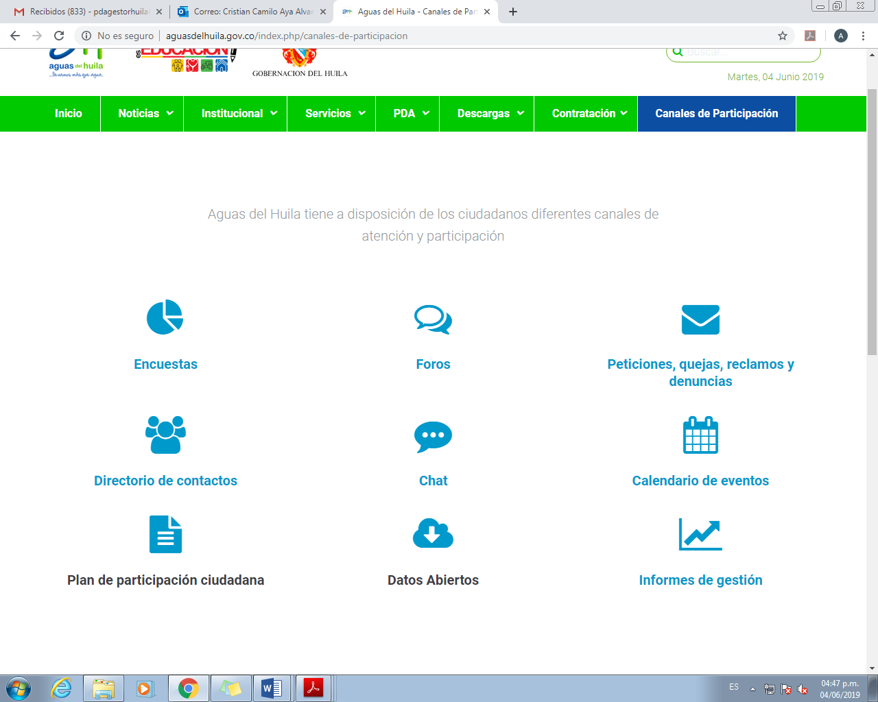

Fuente: Pagina Web Aguas del Huila

OFICINA DE ATENCIÓN AL CLIENTE, ATENCIÓN PERSONALIZADA:

- Municipio de Neiva (Huila) en la Calle 21 No. 1C-17; horario de atención al cliente de lunes a jueves de 7.00am a 12.00 pm y 2:00pm a 6.00pm, y los viernes de 7.00am a 12.00 pm y 2:00pm a 5.00pm.
- Municipio de Natagá: En la Carrera 7 No. 1-47
- Municipio de Paicol: En la Carrera 8 No. 5-29
- Municipio de Santa María: En la Calle 8 No. 3-55
- Municipio de Tarqui: En la Calle 8 No. 4-63


ATENCIÓN TELEFÓNICA:

- Municipio de Neiva (Huila) : (8) 8753181
- Municipio de Natagá: 310 210 9036

- Municipio de Paicol: 317 403 4826
- Municipio de Santa María: 317 331 3126
- Municipio de Tarqui: 316 529 0918

- Línea Gratuita 01 8000 952858



ATENCIÓN VIRTUAL:

- Página Web: www.aguasdelhuila.gov.co
- E-mail: info@aguasdelhuila.gov.co



ATENCIÓN CORREO POSTAL:

- Municipio de Neiva (Huila) en la Calle 21 No. 1C-17; horario de atención al cliente de lunes a jueves de 7.00am a 12.00 pm y 2:00pm a 6.00pm, y los viernes de 7.00am a 12.00 pm y 2:00pm a 5.00pm.
- Municipio de Natagá: En la Carrera 7 No. 1-47
- Municipio de Paicol: En la Carrera 8 No. 5-29
- Municipio de Santa María: En la Calle 8 No. 3-55
- Municipio de Tarqui: En la Calle 8 No. 4-63

